### 2.1.6. Berechnen der Tangentensteigung für f(x) = x2

Die Steigung der Tangente an den Graphen einer Funktion f im Punkt P (x0|x02) wird nach folgendem Verfahren bestimmt:

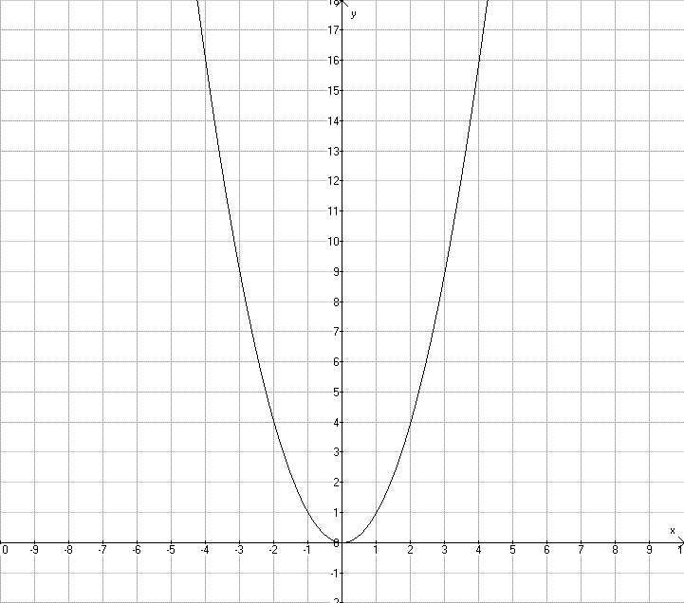

P (x0; x02)

h

S (x0+h; (x0+h)2)

1. Man bestimmt die Steigung der Sekante durch die Punkte P und S des Graphen.
2. Man lässt den Punkt S auf den Punkt P zuwandern (h 🡪 0)
3. Die Steigung der Tangente ist dann der Grenzwert der Sekantensteigungen.

Beispiel: f(x) = x2

Aufstellen des Differenzenquotienten:



Bildung des Differentialquotienten:

